PO

1 TRONCO

2 TRONCO

3 GNOMI

4 PANCHINA

5 CARRIOLA IMPRESA MANFRIN

6 GRADINO

7 TRONCO

PO

8 GHIANDE

9 MATITA

10 VAGONE

**CENTRO EQUESTRE ALBERERIA CCE CAMPIONATI REGIONALI 14-15/05/2022**

**CAT INVITO AL COMPLETO**

**L: 1100 mt V: 400m/min T: 2’45”**

4

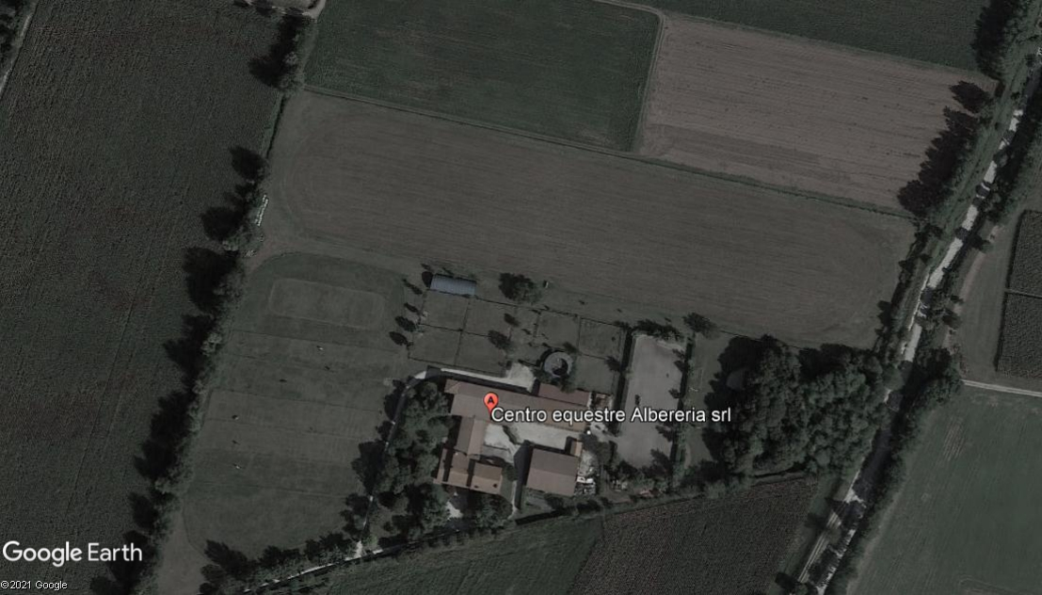



3

2

1

START

**NUMERI BIANCHI SU FONDO ROSSO**

8

5

6

7

PO

FINISH

10

9